Где переночевать:
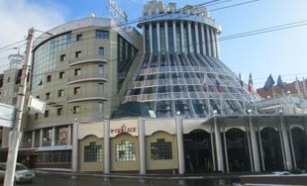  Four  Points by Sheraton Kaluga  ул. Академика Королёва, д. 16  www.fourpointskaluga.com  +7 (4842) 50-00-00  +7 (4842) 41-00-50 | 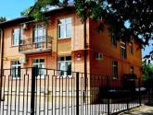  Koroleff park  ул. Академика Королёва, д. 21  www.koroleff-hotel.ru  +7 (4842) 55-68-88  +7 964-144-98-36
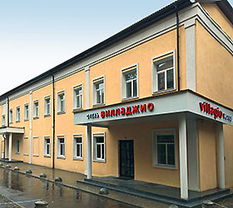  Villagio  ул. Гагарина, 4  https://vk.com/club152650173  +7 (4842) 21-00-77  +7-800-700-71-79 | 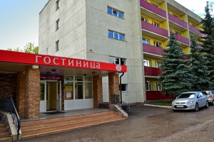  Зуль  www.zulkaluga.ru  +7 (4842) 210-777  +7 (4842) 74-96-49
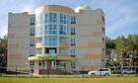  Green  Park Kaluga Hotel  ул. Резванская, д. 4  www.greenpark-kaluga.ru  +7 (4842) 77-11-22 | 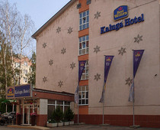  Best Western Kaluga Hotel  ул. Суворова, 71Б  www.bwkaluga.ru  +7 (4842) 906-222
  Старгород  ул. Суворова, д. 71а  www.stargorod40.ru  8–800–700–60–71 | 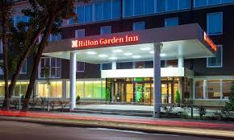  Hilton Garden Inn Kaluga  ул. С.-Щедрина, 74 к. 3, Калуга, 248019  Телефон: 8 (484) 250-07-00

